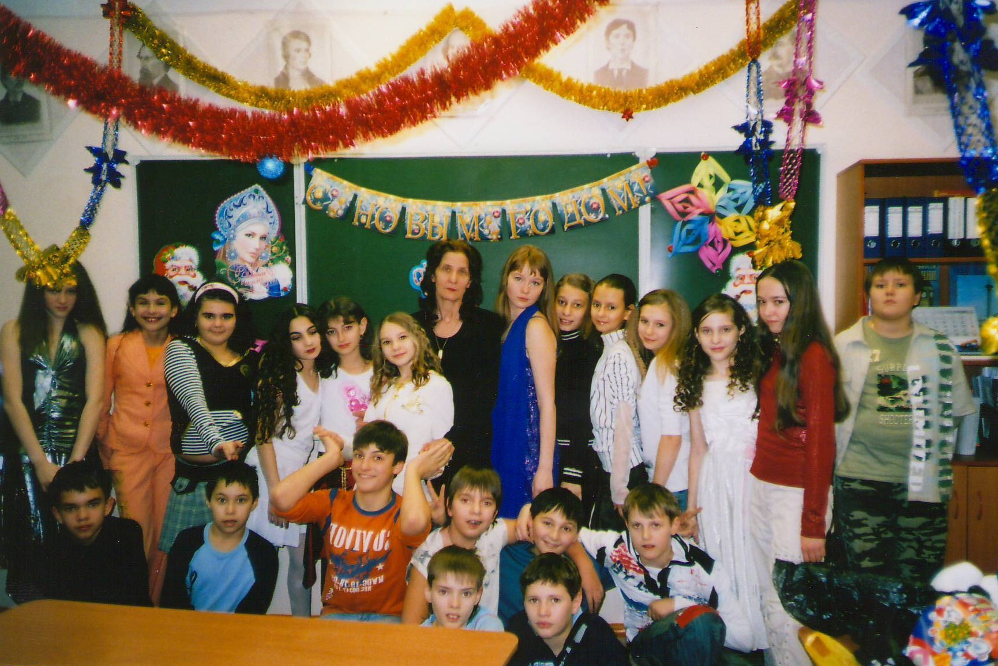

Предлагаю вашему вниманию разработку родительского собрания на тему

«Наши проблемные дети»
Цель: Обсуждение проблемы воспитания в семье проблемного ребенка или поиск решения.
Задачи собрания:
1.Познакомить родителей с причинами, которые приводят к плохому поведению детей.
2. Развивать умения поиска выхода в трудных ситуациях общения с такими детьми.
Подготовительная работа к собранию:
- Учащимся класса предлагается заполнить таблицу следующего содержания:
Все, что я делаю  По собственному  Желанию и  Усмотрению. | Все, что я делаю по собственному  Выбору, но в определенных  границах. | Все, что допускается мне  В особых обстоятельствах. | Все, что запрещено всегда.
Например: покупать интересующие их диски, смотреть телепередачи и т.д. | Например: можно пойти погулять, но вернуться не позднее 22.00, можно надеть куртку только с шапкой и т.д. | Например: только потому что, сегодня Новый год, ты ляжешь спать позже и т.д. | Например: меняться одеждой с подружками, красить ногти и т.д.

- Затем ребятам предлагаю отметить те запреты, которыми они особенно недовольны и которые приводят к конфликтам и непослушанию.
Подготовка проблемных вопросов для обсуждения. Вопросы могут быть такими:
- Что стоит за словом проблемный ребенок?
- Какие причины приводят к тому, что ребенок становится проблемным?
- Как решать проблемы взросления без конфликтов?
Ход родительского собрания:
На доске афоризм: Измени свое мнение о вещах, которые тебя огорчают, и ты будешь в полной безопасности от них.
Марк Аврелий.
- Вступительное слово классного руководителя:
Наши дети взрослеют, становятся умнее, и нам с вами хотелось бы, чтобы проблем в общении, во взаимодействии с ними становилось меньше, но так не происходит. Почему? Почему, встречаясь с друзьями, коллегами по работе, родителями класса, учителями мы испытываем тревогу и беспокойство, волнение и страх? Нас волнует поведение подросших детей и трудности, связанные с этой проблемой. Сегодня мы попытаемся вместе искать причины трудностей в поведении учащихся.
- Проблемный ребенок… Что за этими словами, какой он?
Родителям предлагается нарисовать словесный портрет проблемного ребенка. Пока родители говорят, классный руководитель помещает характерные слова на лист ватмана.
- Вопрос родителям: Что может стать причиной проблем в поведении ребенка?
Родители приводят свои аргументы и ситуации, связанные с данным вопросом.
- Классный руководитель знакомит родителей с таблицей, которую заполняли учащиеся класса.
Родители обсуждают получившиеся результаты и высказывают свое мнение по таблице.
- Классный руководитель просит родителей объединиться в группы и составить список причин нарушения поведения детьми.
Родители работают в группах в течение 5 минут, а затем происходит обсуждение получившихся результатов.
- «Узелки на память».
Классный руководитель знакомит родителей с четырьмя основными причинами нарушений в поведении, которые приводят к тому, что ребенок становится проблемным и порой неуправляемым.
Причина первая- борьба за внимание. Непослушание-это тоже возможность привлечь к себе внимание. Внимание необходимо для эмоционального благополучия.
Причина вторая- борьба за самоутверждение. Ребенок объявляет войну бесконечным указаниям, замечаниям и опасениям взрослых. Возможность иметь свое мнение, принимать собственное решение- это возможность приобретать свой опыт, пусть даже ошибочный.
Причина третья- желание мщения. Ребенок может мстить за:
- - сравнение не в его пользу со старшими или младшими братьями и сестрами;
- - унижение друг друга членами семьи;
- - разводы и появление в доме нового члена семьи;
- - несправедливость и невыполненные обещания;
- - чрезмерное проявление любви взрослых друг к другу.
Причина четвертая- неверие в собственный успех. Причинами неверия в собственный успех могут стать учебные неудачи, взаимоотношения в классе и с учителями, низкая самооценка.
- Родители получают напечатанный свод законов, с помощью которых можно преодолеть трудности в поведении ребенка.
ЗАКОН 1. Поздно предъявлять требования и налагать запреты в осознанном возрасте. Этому нужно учить терпеливо и постепенно.
ЗАКОН 2. Запреты и требования должны быть гибкими, их не должно быть много.
ЗАКОН 3. Требования и запреты не должны вступать в противоречие с важнейшими потребностями ребенка.
ЗАКОН 4. Запреты и требования, предъявляемые родителями, должны быть едиными.
ЗАКОН 5. Запреты и требования должны ребенку разъясняться.
ЗАКОН 6. Запреты и требования должны предъявляться спокойным и доброжелательным тоном.
- Подведение итогов. Обсуждение с родителями притчи о перевернутом камне.
Один странствующий искатель истины увидел большой камень, на котором было написано: «Переверни и читай». Он с трудом перевернул его и прочел на другой стороне: «Зачем ты ищешь нового знания, если не обращаешь внимания на то, что уже знаешь?» Эта притча как нельзя лучше подтверждает наш сегодняшний разговор о наших детях. Истина- на поверхности. Зачастую проблемы в поведении наших детей, их трудности- в нас самих. В нашем диктате и попустительстве, в нашей лжи и двурушничестве, в нашем эгоизме и себялюбии. Необходимо посмотреть на проблему глазами истины и тогда военные действия, которые вы ведете с ребенком перестанут быть необходимыми, а в душе воцарится мир и душевный комфорт.
Самые главные слова, которые нужно сказать своему ребенку: «Я тебя люблю, мы рядом, мы вместе и мы все преодолеем».

Хочется также предложить вашему вниманию интересный классный час, который я проводила со своими ребятами в седьмом классе.
Тема классного часа :
«Поговорим об ответственности».
Цели: способствовать развитию у школьников чувства ответственности; содействовать формированию умений анализировать свои поступки и черты характера, прогнозировать последствия своих действий; убедить учеников в том, что человек умеющий отвечать за свои поступки, достоин уважения.
Подготовка: предварительно раздать учащимся бланки с вопросами для предварительного ознакомления и оформления ответов на них.
Ход классного часа:
Вопросы для обсуждения:
- Что такое ответственность? Когда возникает это чувство?
- Какие поступки можно считать непоправимыми? Последствия каких действий можно исправить?
- Почему ответить на вопрос легче, чем за поступок?
- Какие черты характера приводят к неправильным поступкам?
- Можно ли уважать человека, сделавшего в жизни ошибку?
Затем я предлагаю классу распределиться на пять групп для обсуждения вопросов и поиска ответов.
ЗАДАНИЕ. Дать ответ и творчески его проиллюстрировать (нарисовать, описать)
Учащиеся первой группы отвечают на первый вопрос. Они дают определение ответственности, характеризуют ситуации, в которых это чувство проявляется. Приводятся примеры из жизни класса.
Здесь я обращаю внимание на то, что жизнь человека состоит из больших и малых событий. Одни оказывают решающее влияние на человека и его судьбу, другие проходят почти бесследно. Спрашиваю: какие поступки, по мнению учащихся, следует отнести к непоправимым, а какие действия можно исправить, чтобы избежать негативных последствий?
К непоправимым поступкам относится: убийство, казнь, предательство, неверное лечение и другие.
В колонку с поправимыми поступками мы записываем некоторые житейские поступки: опоздание, шалость, порча вещей, потеря чего-то и др.
Обращаю внимание ребят на то, что большинство житейских ошибочных действий и их последствия нельзя назвать роковыми, так как многое можно исправить.
Отмечаем также, что почти любое ошибочное действие можно объяснить и оправдать, но вспоминать и говорить о нем непринято.
-Почему же на вопрос можно ответить легко, а за поступок нести ответственность гораздо труднее?
-Какие чувства мешают человеку взять на себя ответственность? Чего он боится?
Члены третьей группы говорят о чувстве стыда, страхе перед наказанием, боязни унижения, опасения, что люди не смогут понять провинившегося.
Подвожу итог, делаю акцент на то, что эти неприятные последствия можно было предвидеть.
Члены четвертой группы перечислили те черты характера, которые, по их мнению, приводят к непоправимым поступкам. Учащиеся называют излишнюю доверчивость, легкомыслие.
После этого я раздаю им карточки с заданием, выполнение которого предполагает коллективное обсуждение и поиск ответа на один из пяти предлагаемых вопросов.
1.Какая черта характера премудрого пескаря, героя сказки М.Е. Салтыкова- Щедрина, заставила его всю жизнь прятаться в норе и жить скучной однообразной жизнью? (Трусость).
2. Из- за чего братец Иванушка стал козленочком? ( Из- за непослушания).
3.Что заставило царя в сказке «Конек- Горбунок» прыгнуть в кипящий котел? ( Зависть).
4. Какая черта характера девочки привела к трагическим событиям в сказке «Красная Шапочка»? (Болтливость).
5. Что погубило раджу, героя мультфильма «Золотая антилопа». (Жадность).
Затем предлагаю ребятам прочитать пословицу, написанную на доске:
Не ошибается тот, кто ничего не делает.
- - Как вы понимаете эту пословицу?
- - Реально ли избежать ошибок в жизни?
- - Что хуже: безделье или ошибка?
Отвечает пятая группа: они высказывают свое мнение о том, что совершившего ошибку человека можно не только осуждать, но и в некоторых случаях- даже уважать. Примеры из жизни друзей, своего класса.
В заключении задаю последний вопрос: «Достоин ли уважения тот человек, который совершает ошибочные действия, но признает свои ошибки?»
Все приходим к выводу, что для признания ошибки требуется мужество, что такой шаг могут сделать люди с сильным характером, а по тому они достойны уважения.

